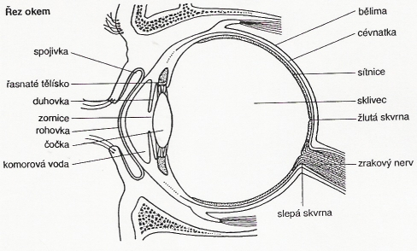
Podpis:

1) Černobílé vidění umožňují……………......, barevné vidění umožňují……………
2) Vyjmenuj 4 nejčastější oční vady………………………………………………….
……………………………………………………………………………………….
3) Jak se nazývá změna tvaru čočky…………………………………………………
4) Místo, kde nejsou žádné tyčinky ani čípky se nazývá……………………………
5) Místo, kde je nejvíce světločivných buněk se nazývá…………………………….
6) Do kterého laloku mozku vede zrakový nerv……………………………………..

